

 rychlý návod pro
použití s domácí řídicí jednotkou
SEAHU SH017
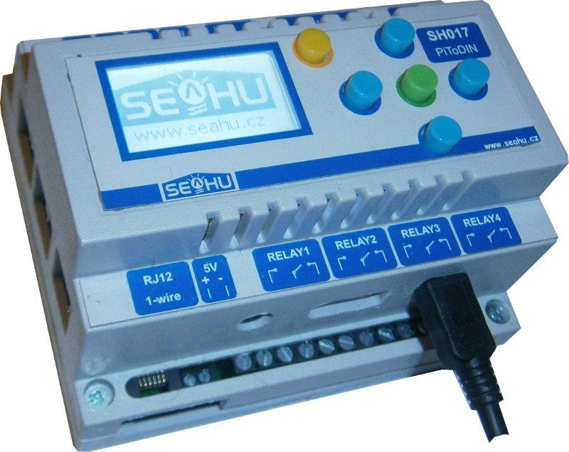
- Stručný popis
System REX Controls je komerční automatizační systém, který běží v demo režimu ve kterém se musí oproti plné verzi co 2 hodiny restartovat. Pro plné využití je zapotřebí dokoupit licenci na stránkách https://www.rexcontrols.com/. Rex controls je komplexní systém jehož zvládnutí vyžaduje určitý čas. Teto návod vám pomůže tento systém jen prvotně rozchodit, ale pro plné ovládnutí systému je potřeba nastudovat dokumentaci od výrobce tohoto systému. Samotný systém se skládá z několika části:
  - runtime jádro systému tj. program, který běží v modulu Seahu SH017 a vykonavá samotnou automatizací
  - Prezentační vrstva, která se stará o zobrazovaní webového uživatelského rozhraní či rozhraní pro mobilní telefony, také bežící v modulu Seahu SH017.
  - Programovací prostředí ve kterém se připravuje program, který se posléze nahraje do runtime jádra. Toto programové prostředí je samostatná aplikace běžící pouze pod operačním systémem Microsoft Windows.
- Přístup ke službě REX CONTROLS
Otevřete internetovou stránku s IP adresou vašeho zařízení (IP adresu mužete zjistit z LCD menu přímo na vašem zařízení). Na domácí stránce je seznam spuštěných služeb, pokud je v seznamu Rex controls je vše v pořádku, pokud ne , tak se přihlašte tlačítkem „Login“ a v menu Services službu Rex Controls nastartujte. Kliknutím na jeho ilustrativní obrázek se dostanete do presentační vrstvy tohoto systému, avšak tu si musíte nejprve dopředu nastavit, zatím je prázdná. Pokud vám v demo režimu vyprší 2 hodiny provozu, nemusíte restartovat celý modul, stačí vypnout a opět zapnout službu Rex controls.
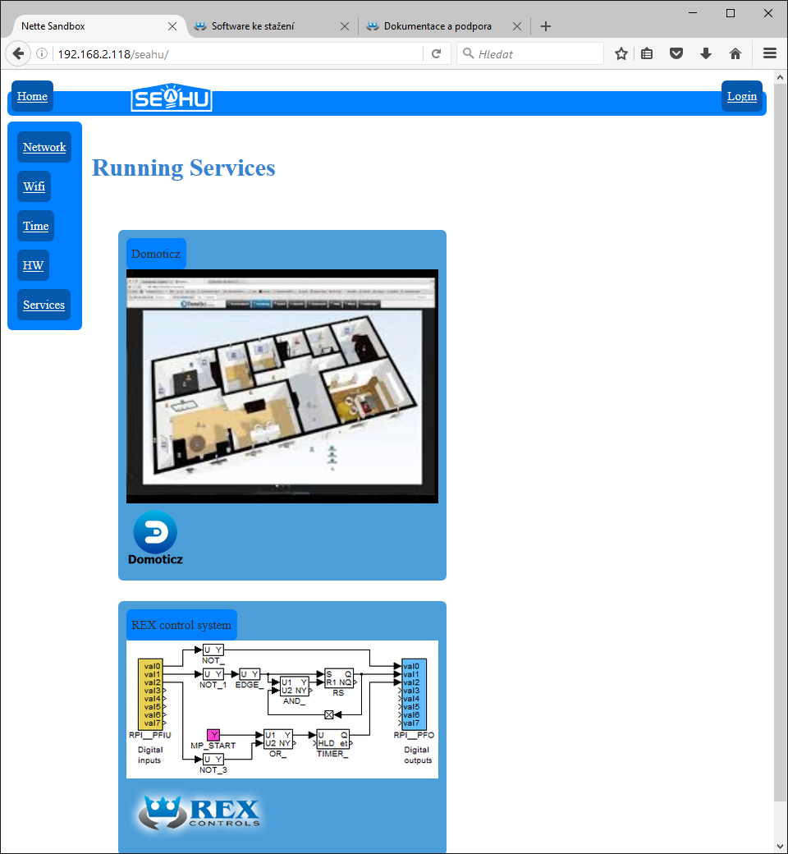
Služba (respektive runtime jádro a presentační vrstva) běží
Pro další práci s tímto systémem bude potřeba nainstalovat na váš počítač programové prostředí (dostupné pouze pro OS Microsoft Windows).
- Instalace programového rozhraní
Instalační soubory najdete ve vašem modulu na adrese http://Ip_adresa_vaseho_modulu/help/rex_controls/producer/REX-2.50.1.7567-x86.exe nebo na stránkach http://rexcontrols.cz . Instalace probíha klasicky v podstatě se jen odkliká viz. následující obrázky:
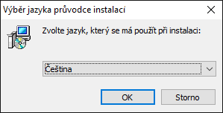
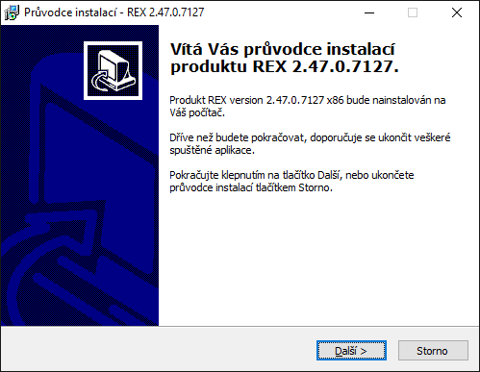
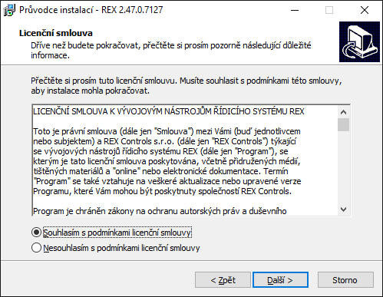
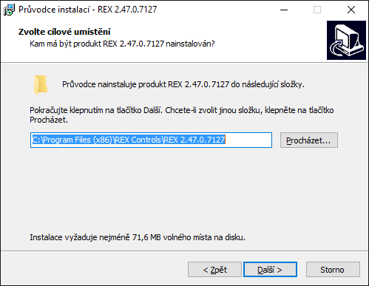
- Spuštění programového prostředí
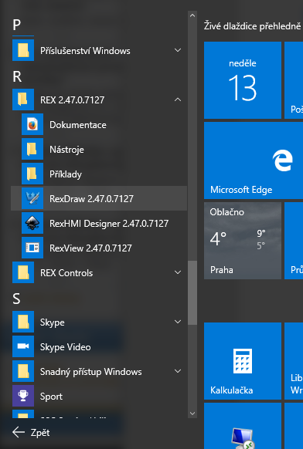
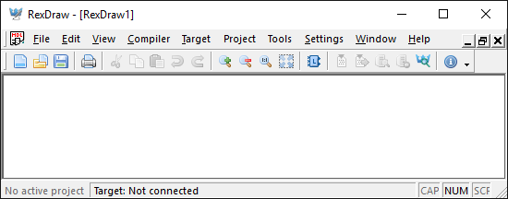
Programové prostředí můžete buďto spustit z windows start menu (program RexDraw) viz. obrázek, nebo poklikáním na datový soubor, který byl v tomto prostředí vytvořen.
Nicméně pro začatečníky než otvírat prázdné prostředí, je mnohem lepší otevřít nějaký již hotový příklad . A když máte modul Seahu SH017 tak doporučují příklad přímo pro něj. Viz. dále.
- Příklady pro modul Seahu SH017
Příklady si můžete stáhnou z modulu http://IP_adresa_vaseho_modulu/help/rex_controls/seahu_support.zip nebo nalistovat na stránkách http://www.seahu.cz . Stáhněte tedy zip archiv a následně rozbalte. Rozbalená složka obsahuje dokumentaci k modulu , složku s příklady (examples) a před-připravené úlohy (prepared task) umožňující jednoduše ovládat hardware tohoto modulu.
- Otevření příkladu Examples/Blink (rozblíkaní relátka)
Pro začátek doporučují požít stažený příklad ve složce „Examples/Blink“. Zde rozklikněte soubor exec.mdll. Mělo by se vám otevřít programové prostředí s jednoduchým příkladem, který střídavě zapíná a vypíná jedno z relátek modulu.
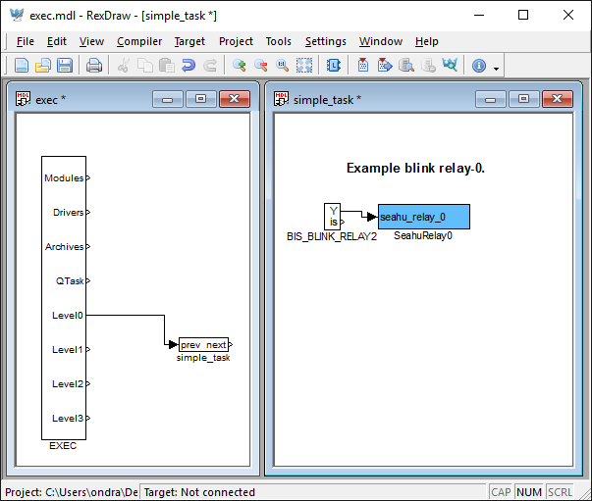
Každý funkční kód v tomto systému obsahuje nejméně dvě okna reprezentující dva soubory. Jeden spouštěcí, který obsahuje exec blok, na který jsou pak připojeny bloky s úlohami, které pak odkazují na samostatné soubory s těmito úlohami. Po otevření souboru s exec blokem se automatický otevřou i přidružené soubory. Proto i vy byste měli mít v programovacím prostředí otevřené dvě okna exec a simple_task.
- Popis jednoduché úlohy
Blok exec pravidelně (zde 10x do sekundy) spouští úlohu simple_task. V této úloze je vložen blok generujíci po dvou sekundách střídavě výstup on, off, který je předán na vstup bloku ovládající relátko.
- Překlad příkladu a odeslání do modulu
Seskládané schéma se musí před odesláním do modulu přeložit do kódu runtime jádra. Překlad (compilaci) můžete spustit z menu „Compiler→compile“ nebo klávesou F5.Výsledkem je okno s reportem , pokud report neobsahuje error je vše v pořádku.
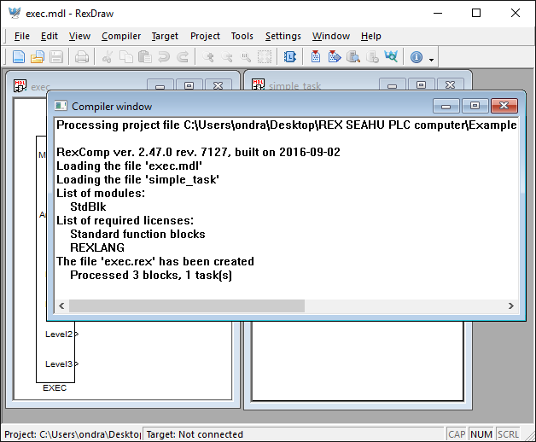
Následně pokud není v překladu chyba můžeme přistoupit k nahraní kódu do modulu. Menu „Compiler→Compile and Download“ případně klávesa F6. Po opětovném překladu se zobrazí okno s informacemi o připojení k modulu do kolonky Target: zadejte IP adresu vašeho modulu. Výchozí jméno uživatele User: admin a výchozí heslo Password: admin případně prázdné.
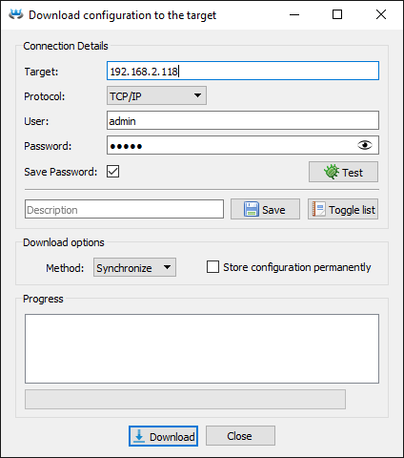
Po nahraní do modulu se kód okamžitě spouští. Pokud se nedaří spojení, může to být prošlá dvouhodinové doba provozu demo verze, případně problém s licencí. I pro demo verzi potřebujete licenční kót. Pokud licence chybí budete vyzváni k zadaní licenčního klíče s možnosti si nechat zaslat demo klíč na váš e-mail.
Tím máte jednoduchý příklad vyzkoušený.
Další stažené příklady počítají s připojeným teplotním čidlem na 1-wire sběrnici a ukazují vytvoření jednoduchého termostatu. K zvládnutí nastavení 1-wire sběrnice je potřeba nastudovat samostatný návod která najdete na http://IP_adresa_vaseho_modulu/help/rex_controls/producer/dpf_cz/OwsDrv_CZ.pdf .

- Stručný popis práce s funkčními bloky
Samotné programovaní spočívá v propojování funkčních bloku (jakýchsi funkcí) pomocí šipek určujících přesměrovaní výstupů jedné funkce do vstupů jiných funkcí.
  - Parametry funkčních bloku
Každý funkční blok může obsahovat nějaké vstupy a výstupu. Kromě těchto vstupů a výstupu, může být výsledek z funkčního bloku ovlivněn jeho parametry. Seznam parametru získáte poklepáním na dotyčný blok. Seznam parametrů vůbec nic neříka o tom co znamenají proto je zde tlačítko „Help“ která vás přesměruje na detailní nápovědu o daném funkčním bloku. Není to úplně intuitivní, nicméně po nastudovaní pár základních bloků, se s tím kupodivu docela dobře pracuje.
  - Vkládaní funkčních bloků
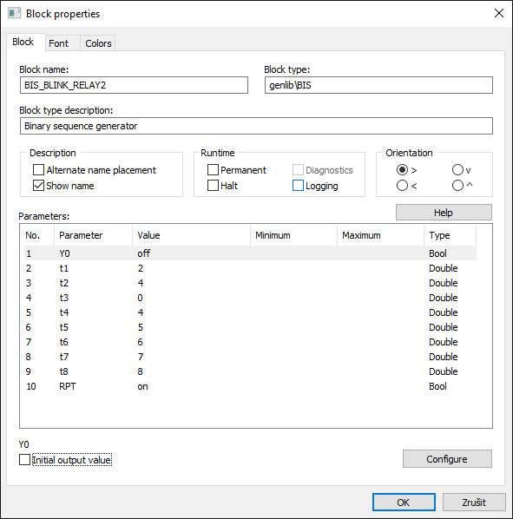
nápověda
Seznam parametrů
Funkční bloky lze vkládat po stlační tlačítka nebo ctrl+L po kterém se objeví výběrové okno. Pomocí kterého lze blok dohledat.
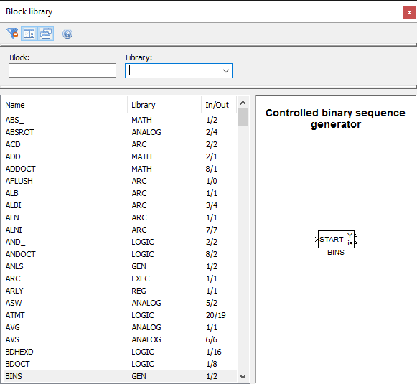
  - Kopírováni funkčních bloku mezi soubory
Nežli bloky vyhledávat je pohodlnější je kopírovat, kouzelný je to v tom, že můžete otevřít jiný projekt a jednoduše přetahovat celé oblasti z jednoho projektu do druhého.
Pro tento účel je v příkladech pro modul seahu připravena složka „prepared task“ (připravené úlohy) ve které jsou bloky reprezentující prvky modulu Seahu SH017. Záměna např. relátka v našem příkladu za jiné je pak velmi jednoduchá. Otevřete soubor ze stažené složky s příklady „prepared task/seahu_task.mdl“ a přetahněte modry „blok seahu_ralay_1“ do našého projektu.
Následně blok původního relátka smažte a navažte propojovací šipku na nový blok a tím je záměna provedena.
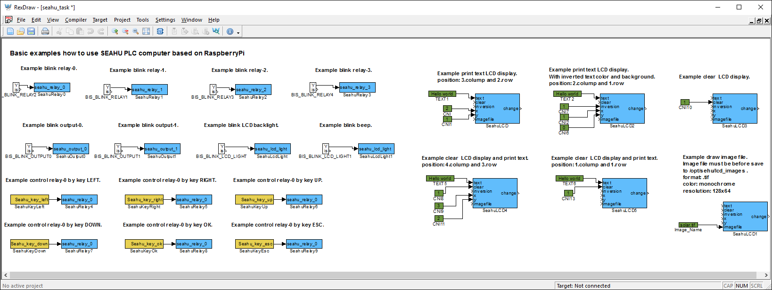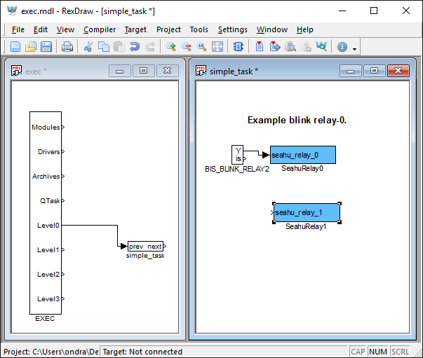
Přetažení boku s jednoho projektu do druhého
  - Propojování funkčních bloků
funkční bloky lze jednoduše propojit tažením šipky s výstupu jednoho bloku na vstup druhého bloku. Při ukončení tažení správné napojení na chvíli zezelená. Špatné napojení, ani nelze provést. Pokud vám opticky nevyhovuje poloha propojeni, tak jej jí možné kdykoliv odsunout. Pokud chcete rozvětvit stávající spojení, přijedte k němu kursorem myši a podržte klávesu ctrl, měla by se vám začít kreslit napojená větev spojení. Spojení můžete kdykoliv smazat označením s stisknutím klávesy delete.

- Blok exec
Blok exec, má v systém Rex zvláštní, ale zato velmi důležitý význam. Je to blok zodpověný za spuštění dalších úloh. Exec blok spustí úlohu k němu napojenou, úloha seskládaná s funkčních bloků provede co má a tím také zaniká. Po určené době ji exec modul spustí znovu a tak dokola. Exec modul má několik úrovní (level) běhu každé této úrovní můžete nastavitk frekvenci spouštění. Takže úlohy které musí být odbaveny rychle (např. řízení otáčení motoru) se napojí na jiný level než úlohy které nejsou tak časově náročné (např. sledovaní teploty). Na stejnou úroveň (level) je možné připojit i více samostatných úloh.
Další zvlášnost exec bloku je, že se vkládá do samostatného souboru a přes menu „File→Set as main“ se mu nastaví příznak zvláštní důležitosti. Takovým nepsaným pravidlem je, že by se mělo v názvu tohoto souboru vyskytovat slovo exec.
Kromě spouštění úloh zprostředkovává blok exec ještě další záležitosti a to hlavně propojení s přídavnými moduly a ovladači. Většina ovládaní přídavného hardwaru je řešena pomocí modulů a ovladačů např. 1-wire a modbus sběrnice, ale také různé rozšiřující karty pro raspberry PI mini PC.
- Podpora hardwaru pro modul Seahu SH017
Podpora není kupodivu řešena pomocí modulů a ovladačů, ale přes speciální funkční blok (REXLANG) umožňující spouštět program podobný programovacímu jazyku C. Proto při použití tohoto modulu se pro něj žádný ovládač do exec bloku nepřidává. Zato je potřeba do složky s vaším projektem nakopírovat následující soubory ze složky „Prepared task“ který naleznete v archivu s příklady pro seahu modul (viz. bod 5. tohoto návodu):
- seahu_plc_computer_input.c
- seahu_plc_computer_lcd.c
- seahu_plc_computer_output.c
Rovněž v této složce naleznete soubor „seahu_task.mdl“, kde jsou předdefinované bloky ovládající vstupy a výstupy tohoto modulu včetně možnosti používat display, které stačí jednoduše přetáhnout do vašeho projektu.

- Více informaci
- na stránkach výrobce : https://www.rexcontrols.cz
- ve vašem modulu: http://IP_adresa_vaseho_modulu/help/rex_controsls
- připdaně: http://www.seahu.cz

- Sepsal
Ing. Ondřej Lyčka v listopadu 2016
verze dokumentu: 1.0

